МИНИСТЕРСТВО ПРОСВЕЩЕНИЯ РЕСПУБЛИКИ БАШКОРТОСТАН

Государственное автономное ПРОФЕССИОНАЛЬНОЕ ОБРАЗОВАТЕЛЬНОЕ УЧРЕЖДЕНИЕ

УФИМСКИЙ КОЛЛЕДЖ СТАТИСТИКИ, ИНФОРМАТИКИ И ВЫЧИСЛИТЕЛЬНОЙ ТЕХНИКИ

ОТЧЕТ ПО ПРАКТИЧЕСКОЙ РАБОТЕ №1

По МДК.05.02. Разработка кода информационных систем

Выполнил студент группы 23 Веб-2

Хасанов Вадим Ильгизович

Проверил(а) преподаватель информатики

и программирования

Дмитриева Елизавета Константиновна

2025

Содержание

**ТЕМА** 2

**ЦЕЛЬ** 2

**ЗАДАЧИ** 2

**ХОД РАБОТЫ** 3

**РЕЗУЛЬТАТ РАБОТЫ** 6

**ВЫВОД** 7

# **ТЕМА**

Разработка Use Case диаграммы для информационной системы «Гостиница». Было решено выполнять работу в парах. В ходе работы анализируется предметная область гостиничного бизнеса, определяются пользователи системы и их функции.

# **ЦЕЛЬ**

Построить диаграмму вариантов использования для системы «Гостиница», определить основных пользователей, их функции и взаимодействие с системой.

# **ЗАДАЧИ**

1. Разделиться на команды по 2 человека.
2. Определить предметную область — гостиничный бизнес.
3. Выделить ключевых пользователей системы.
4. Определить их функциональные возможности в системе.
5. Спроектировать Use Case диаграмму по предметной области.
6. Оформить отчет о проделанной работе.

# **ХОД РАБОТЫ**

1. Предметная область

Гостиница — это организация, предоставляющая услуги временного проживания гостям. Основная деятельность связана с управлением номерным фондом, бронированием номеров, регистрацией гостей и обеспечением сопутствующих сервисов.

Для упрощения и автоматизации этих процессов используется информационная система гостиницы, которая выполняет следующие функции:

Работа с гостями:

* Гость проходит авторизацию в системе.
* Имеет возможность искать номера, подходящие по параметрам.
* Может выполнить бронирование номера с последующей оплатой.
* Просматривает историю своих бронирований.

Работа администратора:

* Имеет доступ к управлению номерным фондом.
* Просматривает журнал всех бронирований и новые заявки на бронирование.
* Может подтверждать или отклонять бронирования гостей.

Общие процессы системы:

* Ведение базы данных пользователей (гостей, администраторов).
* Хранение информации о номерах (состояние, цена, доступность).
* Управление финансовыми транзакциями (оплаты за проживание).
* Контроль истории заказов и действий пользователей.

Таким образом, предметная область охватывает весь цикл обслуживания клиента: от выбора и бронирования номера до подтверждения и оплаты проживания. Система также облегчает работу администратора, предоставляя инструменты для контроля и управления номерным фондом.

1. Ключевые пользователи системы:

* Гость — может бронировать номер, оплачивать проживание, заказывать услуги.
* Администратор — регистрирует гостей, подтверждает бронирование, ведет учет.

1. Возможности пользователей в системе:

* Гость: «Забронировать номер», «Оплатить проживание», «Заказать услугу».
* Администратор: «Заселить гостя», «Выселить гостя», «Подтвердить бронирование».

1. Проектирование диаграммы вариантов использования:

Создали два ключевых пользователя системы (Рисунок 1).

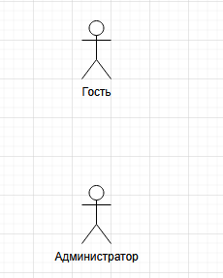

Рисунок 1. Ключевые пользователи системы.

Спроектировали главные возможности пользователей в системе (Рисунок 2).

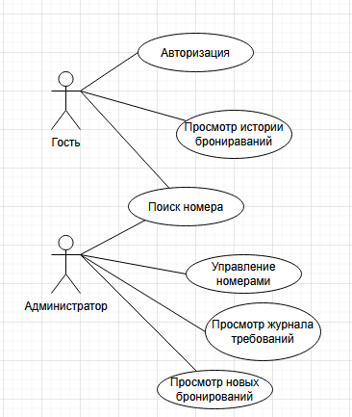

Рисунок 2. Главные возможности пользователей в системе.

Смоделировали дополнительные возможности пользователей в системе, а именно – гость и администратор могут забронировать номер и после, клиент может его оплатить. Также администратор может подтверждать или отклонять бронирование (Рисунок 3).

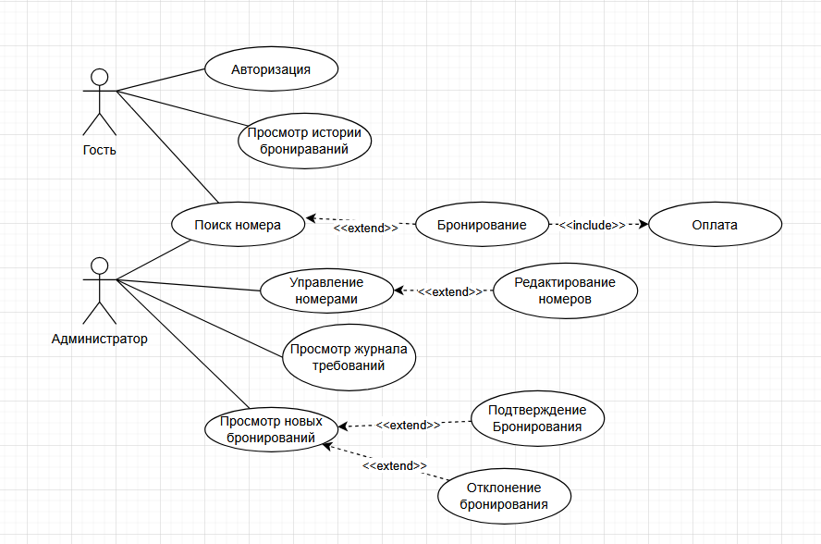

Рисунок 3. Дополнительные возможности пользователей в системе.

# **РЕЗУЛЬТАТ РАБОТЫ**

* Определена предметная область «Гостиница».
* Выделены ключевые пользователи и их функции.
* Построена Use Case диаграмма, описывающая взаимодействие акторов с системой.
* Получена наглядная модель, которая упрощает понимание процессов в гостинице и помогает при дальнейшем проектировании.

# **ВЫВОД**

В ходе работы было проведено моделирование предметной области гостиничного бизнеса. Определены основные пользователи системы и их возможности. Построенная Use Case диаграмма позволяет визуализировать ключевые процессы: бронирование, оплата, управление номерами и подтверждение заявок. Работа показала, что применение UML-диаграмм упрощает проектирование информационных систем и делает взаимодействие пользователей с системой более понятным.